致知達德
個人篇：美化心靈
欣賞自然、藝術，享受閒適、寧靜、淡泊

故事：文與可畫竹

- 看故事
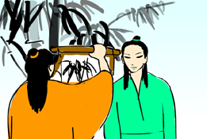

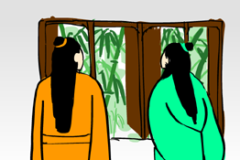 | 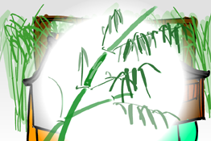
故事改編自（宋）蘇軾《文與可畫篔簹谷偃竹記》

- 一起分享
- 為甚麼文與可能夠畫出精彩的竹畫呢？
- 文與可喜歡竹子，那你喜歡甚麼植物呢？你喜歡的植物有甚麼吸引人的地方呢？
- 當你置身於大自然青翠的環境中時，你會有甚麼感覺呢？試跟同學分享一下。
- 你喜歡栽種植物嗎？你認為這種嗜好能夠怡情養性嗎？試說說你的經驗和看法。

- 多讀一點名句
(宋)蘇軾《書晁補之所藏與可畫竹三首》之一
與可¹畫竹時，見竹不見人。豈獨不見人，嗒然²遺其身。其身與竹化³，無窮出清新。
（文與可畫竹時，只看到竹子而看不到人。他不單止看不到人，更會連自己的身體也忘記了。他已經和竹子化為一體，所以他的畫作能散發出清新的氣息。）

注釋：1. 與可：指文與可。見本頁的故事
2. 嗒然：原意為失意、沮喪。這裏解作忘形
3. 其身與竹化：竹子已化為自己的精神，獲得了人的生命力

(宋)歐陽修《學書為樂》
明窗淨几¹筆硯紙墨皆極精良，亦自是人生一樂。
（居室明亮潔淨，紙筆墨硯文房四寶都精美優良，擁有這些東西也是人生的一大樂事啊。）

注釋：1. 明窗淨几：明亮的窗戶和潔淨的小桌子。形容居室明亮潔淨

(晉)陶淵明《歸去來辭》
悦¹親戚之情話²，樂³琴書以消憂。
（喜愛聆聽親戚朋友由衷的真心話，也喜歡藉彈琴和書法去消除憂愁。）

注釋：1. 悦：動詞，解作喜愛
2. 情話：這裏指衷心的說話
3. 樂：動詞，解作喜好

典籍簡介：《文與可畫篔簹谷偃竹記》 《文與可畫篔簹谷偃竹記》選自《蘇軾文集》，是著名宋朝文豪蘇軾為追憶亡友文與可而撰寫的作品。內容主要記述文與可的畫竹理論，追憶了文與可的為人、他們之間的詩書贈答與戲笑之言，以及兩人昔日的親密情誼，抒發了作者睹物思人的悲痛。至情至性，動人心弦。

